www.czechstepbystep.cz

Krátké české zprávy: Gama nůž slaví 30 let

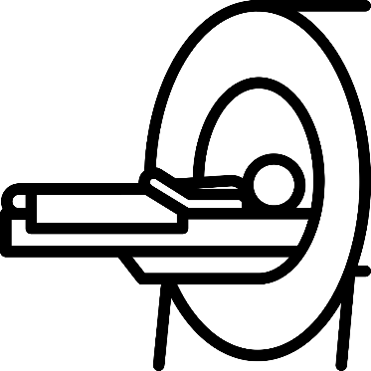
Před poslechem:

1. Povídejte si.
1. Jaké problémy můžeme mít s mozkem?
2. Slyšel /a jste někdy o Leksellově gama noži?

………………………………………………………................

Při poslechu:

2. Doplňte správný číselný údaj:
1. Lékaři Nemocnice na Homolce poprvé použili Leksellův gama nůž _______.
2. Gama nůž byl tedy v Česku poprvé použit před _______ lety.
3. Sbírku na koupi přístroje organizovala také Nadace Charty _______.
4. Cena gama nože byla tehdy _______.
5. Přístroj už pomohl více než _______ lidí.

……………………………………………………………………………………..

Po poslechu:

3. Spojte věty:
1. Gama nůž čeští lékaři poprvé použili A. celonárodní sbírce.
2. Přístroj se používá v Nemocnici B. různé nádory, malformace a epilepsie.
3. Přístroj se používá k C. Nadace Charty 77.
4. Léčí se jím například D. k nejuznávanějším ve světě. 5. Peníze na přístroj se sehnaly díky E. 100 milionů korun.
6. Sbírku organizovala především F. 24 tisícům lidí.
7. Cena gama nože byla G. Na Homolce.
8. Přístroj pomohl více než H. ozařování mozku.
9. Oddělení radiační neurochirurgie Na Homolce patří CH. před 30 lety.

